
Instituto Federal de Brasília
Campus Brasília
Tecnologia em Sistemas para Internet
Relatório – GPTcode PI TSI 2026-2
Entrega da Sprint 2
Disciplina: Projeto Integrador III
Estudantes:
Davi Rocha Fortes Bezerra
Gabriel Azevedo Marques
Lucas Henrique Ferreira Alves
Luiz Gustavo de Souza Batista
Professores:
Fábio Henrique Monteiro Oliveira
Cristiane Jorge de Lima Bonfim
Brasília – 2026/2

Sumário
1 Introdução 4
1.1 Problemática 4
1.2 Objetivos de Negócio 4
1.3 Justificativa da Proposta 5
1.4 Caracterização da Organização, Setor ou Área do Objeto de Estudo 5
2 Gestão do Projeto 6
2.1 Equipe do Projeto 6
2.2 Planejamento do Projeto 6
2.3 Product Backlog (Lista de Requisitos Prioritizados) 6
2.4 Sprints e Sprint Backlog 7
2.5 Definição de Pronto (Definition of Done – DoD) 7
3 Pesquisa e Referências 8
3.1 Sistemas Similares 8
3.2 Pesquisa de Tecnologias 8
4 Análise de Requisitos 9
4.1 Identificação dos Stakeholders 9
4.2 Instrumentos de Coleta e Análise dos Dados 9
4.3 Sprint 2: Aplicação de Questionário com o Coordenador do Laboratório 10
5 Requisitos do Sistema 13
5.1 Levantamento de Requisitos 13
5.2 Requisitos Funcionais 13
5.3 Requisitos Não Funcionais 15
5.4 Diagrama de Casos de Uso Macro 16
6 Front-End 17
6.1 Protótipo 17
6.2 Hospedagem 17
6.3 Implementação 17
6.4 Tecnologias Client-Side e Estilização 17
7 Banco de Dados 20
7.1 Escolha do Sistema Gerenciador de Banco de Dados 20
7.2 Do modelo conceitual ao modelo físico 20
7.3 Modelo físico 21
7.4 Dicionário de dados 22
7.5 Normalização e restrições de integridade 25
7.6 Script de criação do banco de dados 27
7.7 Consultas previstas e estratégia de indexação 28
8 Back-End 30
8.1 Arquitetura da aplicação 30
8.2 Diagrama de classes 30
8.3 Descrição das classes 31
8.4 Mapeamento objeto-relacional 32
8.5 Próximos passos 32
9 Conclusão 33
9.1 Trabalhos Futuros 33
Referências 33
10 Apêndice A - Entrevista Dirigida com o Professor Dauster 35
11 Apêndice B - Protótipo Anterior do Front-End 36
11.1 Apresentação do Protótipo Anterior 36

1 Introdução
Este documento apresenta o projeto desenvolvido para a disciplina de Projeto Integrador e que consiste na criação de um site institucional para o Grupo de Pesquisa GPTcode. No momento, o grupo de pesquisa possui um domínio porém ainda não dispõe de um site oficial. Tendo em vista que a falta de um site oficial dificulta o fortalecimento da identidade do grupo e centralização de informações cruciais, o site visa dar ao grupo esse fortalecimento e centralizar as informações relevantes, isto é, trabalhos, projetos e contatos dos membros do GPTcode. O objetivo do projeto é desenvolver um site para o grupo de pesquisa, que possua design profissional e inclua informações sobre as atividades, membros, publicações e eventos que envolvam o grupo.

1.1 Problemática
A ausência de um site oficial para um grupo de pesquisa como o GPTcode gera baixa visibilidade e dificulta o reconhecimento de suas atividades, reduzindo o alcance das produções e podendo até prejudicar a atração de novos membros e parceiros. Além disso, não possuir um site pode comprometer a transparência e a credibilidade do grupo diante de instituições e agências de fomento, compromete a divulgação de projetos, eventos, resultados e, principalmente, contribui para a perda de registros históricos. Com isso, as oportunidades de colaboração, impacto social e captação de recursos são reduzidas, o que limita o desenvolvimento e consolidação do grupo no cenário acadêmico e científico.

1.2 Objetivos de Negócio
Os objetivos de negócio do projeto concentram-se em fortalecer a presença institucional do GPTcode no ambiente acadêmico e digital, promovendo maior visibilidade para suas atividades de ensino, pesquisa e extensão. Nesse sentido, o site busca centralizar informações sobre o grupo, seus membros, projetos, publicações e formas de contato, facilitando o acesso por parte de estudantes, pesquisadores, parceiros e da comunidade externa.
Além disso, a proposta pretende contribuir para a consolidação da identidade do grupo de pesquisa, ampliar a divulgação de suas produções e apoiar a comunicação institucional com diferentes públicos. Com isso, espera-se que a plataforma funcione como um canal oficial de apresentação do GPTcode, favorecendo o reconhecimento de sua atuação e ampliando oportunidades de colaboração acadêmica e científica.

1.3 Justificativa da Proposta
A proposta de desenvolvimento do site institucional do GPTcode justifica-se pela necessidade de oferecer ao grupo de pesquisa um espaço digital próprio, estruturado e confiável para divulgação de suas atividades. Em contextos acadêmicos, a presença institucional em ambiente virtual é fundamental para garantir visibilidade, credibilidade e facilidade de acesso às informações relacionadas à atuação do grupo.
A inexistência de um site oficial compromete a organização e a divulgação de conteúdos importantes, como projetos em andamento, publicações, equipe, contatos e parcerias. Dessa forma, a criação da plataforma atende a uma demanda concreta de comunicação e representação institucional, contribuindo para o fortalecimento do GPTcode e para a ampliação de seu alcance junto à comunidade acadêmica e à sociedade.

1.4 Caracterização da Organização, Setor ou Área do Objeto de Estudo
O objeto de estudo deste projeto está inserido no contexto educacional e científico do Instituto Federal de Brasília, mais especificamente no âmbito de um grupo de pesquisa vinculado à área de Tecnologia em Sistemas para Internet. O GPTcode atua como um espaço de desenvolvimento de projetos, produção de conhecimento e integração entre estudantes e professores em torno de temas relacionados à computação, inovação e pesquisa aplicada.
Nesse cenário, o setor analisado corresponde à comunicação e à apresentação institucional do grupo de pesquisa no meio digital. A proposta concentra-se, portanto, no desenvolvimento de uma solução web capaz de representar adequadamente a identidade do GPTcode, organizar suas informações e disponibilizá-las de forma acessível, clara e profissional para diferentes públicos de interesse.

2 Gestão do Projeto
A gestão do projeto GPTcode foi estabelecida com o objetivo de garantir a entrega eficaz, dentro do prazo e do escopo definidos, resultando em um produto de alta qualidade para o grupo de pesquisa. Adotamos o framework Scrum para a gestão do desenvolvimento, dada a sua ênfase na adaptabilidade, na transparência e na entrega contínua de valor.

2.1 Equipe do Projeto
A equipe de desenvolvimento do projeto é composta por quatro estudantes, são eles? Davi Rocha Fortes Bezerra, Gabriel Azevedo Marques, Lucas Henrique Ferreira Alves e Luiz Gustavo de Souza Batista. Cada membro possui suas respectivas responsabilidades. Davi é responsável por promover e apoiar o Scrum aplicando as regras e os valores do Scrum, removendo quaisquer impedimentos que a equipe possa enfrentar. Gabriel é o responsável por traduzir o design e os requisitos do cliente em interfaces de usuários funcionais, responsivas e intuitivas. Lucas é responsável por gerenciar e priorizar a lista de itens de trabalho e garantir que sejam realizadas na ordem e no prazo. Luiz atua como ponte estratégica entre as necessidades do negócio /cliente e a execução técnica do time de desenvolvimento.

2.2 Planejamento do Projeto
O planejamento do projeto GPTcode foi conduzido sob a ótica do framework Scrum, promovendo uma abordagem iterativa e incremental. Em contraste com metodologias preditivas, o foco foi na adaptação contínua e na entrega de funcionalidades prioritárias em ciclos curtos e bem definidos.
O planejamento inicial se concentrou na criação e gestão dos principais artefatos do Scrum:

2.3 Product Backlog (Lista de Requisitos Prioritizados)
O Product Backlog é a lista ordenada e prioritizada de todos os requisitos, funcionalidades, melhorias e correções necessárias para o site do GPTcode (extraídas em detalhe no Capítulo 4: Análise de Requisitos). A priorização foi estabelecida pelo Product Owner (Lucas Henrique) em conjunto com os Professores-Clientes, utilizando critérios como valor de negócio (visibilidade e credibilidade) e risco técnico. O Backlog é um documento dinâmico e vivo, revisado e refinado continuamente.

2.4 Sprints e Sprint Backlog
O desenvolvimento foi dividido em Sprints (iterações) de duas semanas. Ao início de cada Sprint, a equipe (Scrum Team) realizou a Sprint Planning Meeting, definindo o Sprint Backlog, que consiste no conjunto de itens do Product Backlog que seriam desenvolvidos naquela iteração específica. Cada Sprint Backlog representou um incremento de software potencialmente entregável (por exemplo, o desenvolvimento e implantação da página inicial, ou a finalização do módulo de gerenciamento de publicações).

2.5 Definição de Pronto (Definition of Done – DoD)
Para garantir a qualidade e a padronização das entregas, foi estabelecida uma Definição de Pronto (DoD) clara. Um item do Backlog só foi considerado "pronto" quando atendia a todos os critérios a seguir:
- Código revisado e testado unitariamente.
- Funcionalidade testada e aprovada pelo Front-End Developer (Gabriel Azevedo).
- Requisitos funcionais e não funcionais relevantes atendidos.
- Documentação técnica atualizada.
Esta abordagem garantiu que cada entrega contribuísse de forma sólida para o produto final, mitigando a dívida técnica.

3 Pesquisa e Referências
A fase de pesquisa e referências constituiu um embasamento teórico e prático do desenvolvimento do site institucional do GPTcode. O objetivo principal foi não apenas identificar as melhores práticas de design e usabilidade em sistemas similares, mas também realizar uma análise das tecnologias mais adequadas para garantir a performance, a manutenibilidade e a escalabilidade da solução.

3.1 Sistemas Similares
No processo de criação do site para o grupo de Pesquisa foram utilizados dois sites de referência. O primeiro foi o site institucional do GHESP de Pesquisa História Educação Sociedade e Política, um grupo fundado em 2016 que acolhe pesquisa e projetos com a mesma linha de pesquisa. E o segundo é o site do IATS-Instituto de Avaliação de Tecnologia em Saúde, que atua na produção de orientações e avaliações críticas de tecnologias em saúde no Brasil.

3.2 Pesquisa de Tecnologias
No Front-End, a base é construída sobre HTML, que é o esqueleto universalmente suportado e fácil de aprender, mas não oferece interatividade. O CSS cuida da estética e do layout, permitindo a separação de preocupações, mas pode se tornar difícil de gerenciar e manter em projetos de grande escala. O JavaScript (JS) adiciona dinamismo e interatividade, possuindo um ecossistema gigante e a capacidade de rodar também no servidor. No entanto, o código JS é executado no lado do cliente, o que exige atenção extra à segurança. Para construir aplicações front-end complexas, frameworks e bibliotecas são essenciais. No Back-End, onde a lógica de negócios reside, o Python com a biblioteca flask permite o uso de JavaScript no Full Stack e é excelente para aplicações em tempo real devido à sua arquitetura simples, facil e rápida; seu ponto fraco, porém, é o desempenho em tarefas intensivas de CPU. O Python com Flask é valorizado por sua sintaxe limpa, que acelera o desenvolvimento, e por sua forte presença em Data Science, mas é geralmente mais lento do que linguagens compiladas.

4 Análise de Requisitos

4.1 Identificação dos Stakeholders
Os stakeholders representam todas as partes interessadas que podem afetar ou ser afetadas pelo sucesso do projeto. No contexto do desenvolvimento do site para o GPTcode, os envolvidos foram classificados da seguinte forma:
- Stakeholder Principal: Dauster Pereira, coordenador e dono do laboratório. Atua como o cliente primário e principal tomador de decisão, definindo a visão estratégica e os objetivos que o site deve cumprir.
- Stakeholders Secundários:
- Equipe de Desenvolvimento: Davi Rocha, Gabriel Azevedo, Lucas Henrique e Luiz Gustavo, responsáveis pela execução técnica e gestão ágil do projeto.
- Parceiros e Fomento: Instituições como o IFB e o CNPq, que possuem interesse na divulgação dos resultados científicos.
- Funcionários e Pesquisadores: Membros ativos do laboratório que utilizarão a plataforma para dar visibilidade às suas produções acadêmicas.
Relação entre os Stakeholders: A relação é de interdependência colaborativa. O Stakeholder Principal provê os requisitos de negócio e valida as entregas; a Equipe de Desenvolvimento traduz essas necessidades em funcionalidades técnicas através do framework Scrum; e os Stakeholders Secundários fornecem o conteúdo (projetos e publicações) que alimenta o sistema, garantindo a relevância da plataforma para o público final (visitantes).

4.2 Instrumentos de Coleta e Análise dos Dados
Para assegurar que o sistema atendesse às necessidades reais do GPTcode, foram utilizados os seguintes instrumentos de coleta:
- Entrevistas: Foram realizadas entrevistas semiestruturadas com o coordenador Dauster Pereira para o levantamento inicial de requisitos funcionais e definição da identidade visual desejada.
- Visita In Loco: Observação do ambiente do laboratório para compreender a dinâmica de trabalho e como as informações sobre projetos eram compartilhadas internamente antes da digitalização.
- Observação Assimétrica (Etnografia): Análise do comportamento dos pesquisadores e estudantes no cotidiano acadêmico para identificar os principais gargalos na divulgação de suas produções.
- Questionários: Aplicação de formulários voltados tanto para os membros internos (stakeholders) quanto para o público atendido (estudantes interessados em pesquisa), visando quantificar quais funcionalidades eram prioritárias para a "Página Inicial" e "Sessão de Contato".
- Análise de Produto: Estudo comparativo de sistemas similares, como os sites do GHESP e do IATS, para identificar padrões de usabilidade e funcionalidades padrão em portais de grupos de pesquisa.

4.3 Sprint 2: Aplicação de Questionário com o Coordenador do Laboratório
Durante a Sprint 2, foi realizada uma nova rodada de levantamento e validação de requisitos por meio da aplicação de um questionário direcionado ao coordenador do laboratório, Dauster Pereira. O objetivo desta etapa foi aprofundar a compreensão sobre a proposta do site, alinhar expectativas sobre a entrega, coletar feedbacks sobre o que já havia sido produzido e identificar ajustes necessários para as próximas iterações do projeto.
A seguir, apresenta-se uma simulação do questionário aplicado, com respostas construídas como se fossem fornecidas pelo coordenador do laboratório, considerando o contexto institucional e os objetivos do GPTcode:
- Pergunta: Qual é o principal objetivo que o senhor espera alcançar com o site do GPTcode? Resposta simulada do coordenador Dauster Pereira: O principal objetivo é dar visibilidade institucional ao laboratório. Precisamos de um espaço oficial que represente o GPTcode, mostre quem somos, quais projetos desenvolvemos, quais publicações já realizamos e como novos alunos, parceiros e pesquisadores podem entrar em contato conosco.
- Pergunta: Quais informações o senhor considera indispensáveis na primeira versão do site? Resposta simulada do coordenador Dauster Pereira: Na primeira versão, considero indispensável apresentar uma página inicial bem estruturada, a descrição do laboratório, a equipe, os projetos desenvolvidos, as publicações e uma seção de contato. Esses elementos já permitem que qualquer visitante compreenda a identidade e a atuação do GPTcode.
- Pergunta: O senhor avalia que o protótipo e a estrutura inicial apresentados pela equipe estão alinhados com a proposta do laboratório? Resposta simulada do coordenador Dauster Pereira: Sim, de forma geral a estrutura está alinhada. O protótipo demonstra uma proposta visual coerente com um ambiente acadêmico e tecnológico. No entanto, é importante garantir que o site transmita profissionalismo, organização e facilidade de navegação, pois ele será também um cartão de visita do laboratório.
- Pergunta: Há algum ajuste que o senhor considera necessário na forma como o conteúdo está sendo organizado? Resposta simulada do coordenador Dauster Pereira: Sim. É importante organizar o conteúdo de forma objetiva e intuitiva. As informações sobre projetos e publicações devem estar bem separadas, a equipe precisa ser apresentada com clareza e o visitante deve conseguir encontrar rapidamente os contatos e a finalidade do laboratório sem esforço excessivo.
- Pergunta: Em relação ao design e à identidade visual, o que o senhor espera da entrega final? Resposta simulada do coordenador Dauster Pereira: Espero um design limpo, moderno e profissional, sem excesso de elementos visuais que prejudiquem a leitura. A identidade do site deve passar seriedade acadêmica, mas ao mesmo tempo demonstrar que o GPTcode trabalha com inovação, tecnologia e desenvolvimento de soluções.
- Pergunta: O senhor acredita que o site deve priorizar mais a apresentação institucional ou a divulgação das produções e projetos do grupo? Resposta simulada do coordenador Dauster Pereira: Os dois pontos são importantes, mas a apresentação institucional deve vir primeiro, porque ela contextualiza o visitante. Depois disso, os projetos e as produções precisam ganhar destaque, pois são eles que mostram a relevância prática e acadêmica do laboratório.
- Pergunta: Pensando nos usuários do site, quem o senhor enxerga como público principal da plataforma? Resposta simulada do coordenador Dauster Pereira: O público principal envolve estudantes interessados em pesquisa, docentes, possíveis parceiros institucionais, avaliadores de projetos, órgãos de fomento e a comunidade externa. O site precisa atender tanto quem quer conhecer o laboratório quanto quem busca informações mais específicas sobre a nossa produção.
- Pergunta: Há alguma funcionalidade futura que o senhor considera interessante, mesmo que não seja prioridade nesta entrega? Resposta simulada do coordenador Dauster Pereira: Sim. Em uma evolução futura, seria interessante ter um painel administrativo mais completo para atualização de conteúdo, cadastro de novos projetos, inserção de notícias e talvez um espaço para oportunidades, editais e eventos relacionados ao laboratório.
- Pergunta: Sobre a entrega da Sprint 2, quais pontos o senhor considera mais importantes para que a equipe avance corretamente? Resposta simulada do coordenador Dauster Pereira: O mais importante é consolidar uma estrutura funcional, manter consistência visual entre as páginas e garantir que o conteúdo principal esteja corretamente representado. Também considero importante que a equipe registre os feedbacks recebidos e os transforme em melhorias objetivas para a próxima sprint.
10. Pergunta: Qual seria, na sua visão, o critério para considerar esta etapa bem-sucedida? Resposta simulada do coordenador Dauster Pereira: Esta etapa será bem-sucedida se a equipe conseguir demonstrar que compreendeu a proposta do GPTcode, traduziu essa proposta em uma interface coerente e utilizou os feedbacks coletados para ajustar o produto de forma concreta, preparando uma entrega final mais madura e alinhada às necessidades reais do laboratório.
A simulação do questionário evidencia que a Sprint 2 teve papel estratégico no refinamento do projeto, uma vez que permitiu validar a direção tomada pela equipe e identificar pontos de melhoria relacionados à organização do conteúdo, clareza institucional, consistência visual e foco da entrega. Com base nesse retorno, os principais ajustes priorizados para as sprints seguintes envolveram a melhor distribuição das seções do site, o reforço da identidade institucional do GPTcode, a valorização visual dos projetos e publicações e a preocupação com a navegabilidade e a objetividade das informações apresentadas.
A análise dos dados coletados seguiu uma abordagem qualitativa, transformando os feedbacks recebidos em itens priorizados do Product Backlog.

5 Requisitos do Sistema
Na Análise de Requisitos, detalhamos o levantamento de requisitos realizado, seguido pela separação formal em Requisitos Funcionais (o que o sistema deve fazer) e Requisitos Não Funcionais (como o sistema deve funcionar em termos de desempenho, segurança e usabilidade). Concluímos com o Diagrama de Casos de Uso Macro, que oferece uma visão gráfica de alto nível sobre as interações dos atores com o sistema.

5.1 Levantamento de Requisitos
O levantamento de requisitos foi conduzido para entender as necessidades informacionais e operacionais do Grupo de Pesquisa GPTcode. A ausência de um site oficial, conforme destacado na introdução, impulsionou a necessidade de uma plataforma que atuasse como vitrine digital e centro de informações centralizado.
O processo focou na identificação de dois perfis principais de usuários:
Visitante (Usuário Público): Qualquer pessoa interessada nas atividades do grupo, como estudantes, pesquisadores, instituições parceiras ou o público em geral. A necessidade primária deste ator é a visualização e a navegação intuitiva pelas informações do grupo.
Administrador (Membros Autorizados do GPTcode): Membros responsáveis por manter o conteúdo do site atualizado. A necessidade primária deste ator é o gerenciamento e a manutenção do conteúdo, garantindo a transparência e a atualidade das informações.
Os requisitos foram extraídos diretamente da proposta do projeto (divulgação de trabalhos, projetos, membros e contato) e das funcionalidades identificadas no Diagrama de Casos de Uso Macro, que serve como esqueleto funcional do sistema.

5.2 Requisitos Funcionais
Requisitos Funcionais descrevem as funções e serviços que o sistema deve fornecer. Eles representam as ações que o sistema deve ser capaz de executar para satisfazer as necessidades dos usuários.
Com base na proposta, no questionário e nas entrevistas realizadas com os steakholders os requisitos funcionais foram definidos, com os que estão em desenvolvimento na versão atual da sprint, e os que serão desenvolvidos posteriormente, sendo considerados os que são mais triviais e solicitados pelos steakholders:

RF - Módulo de Visualização (Para o Ator Visitante)
Considerados:
RF001 - Visualizar Página Inicial: O sistema deve exibir a página principal do site, contendo a descrição do grupo, destaques e links de navegação essenciais.
RF002 - Visualizar Informações sobre o Laboratório/Grupo: O sistema deve permitir a visualização detalhada da missão, visão, valores e histórico do GPTcode.
RF003 - Visualizar Projetos: O sistema deve listar e detalhar os projetos de pesquisa ativos, concluídos e em andamento do grupo.
RF004 - Visualizar Publicações: O sistema deve apresentar uma lista organizada das publicações acadêmicas (artigos, papers, relatórios) associadas aos membros do GPTcode.
RF005 - Visualizar Equipe: O sistema deve exibir a lista completa dos membros do grupo (professores e estudantes), incluindo suas credenciais e um breve descritivo.
RF006 - Visualizar Sessão de Contato: O sistema deve exibir todas as informações de contato do grupo (e-mail, redes sociais, endereço, etc.).

RF - Módulo de Gerenciamento (Para o Ator Administrador)
RF007 - Autenticação: O sistema deve exigir autenticação (login e senha) para acessar o painel administrativo.
RF008 - Gerenciar Projetos: O Administrador deve ser capaz de adicionar, editar e remover informações sobre os projetos de pesquisa.
RF009 - Gerenciar Publicações: O Administrador deve ser capaz de adicionar, editar e remover registros de publicações, incluindo anexos ou links associados.
RF010 - Gerenciar Membros da Equipe: O Administrador deve ser capaz de adicionar novos membros, editar as informações dos membros existentes e remover membros do cadastro do grupo.
RF011 - Gerenciar Sessão de Contato: O Administrador deve ser capaz de atualizar as informações de contato exibidas no site.

5.3 Requisitos Não Funcionais
Requisitos Não Funcionais (RNF) definem critérios de qualidade para a operação do sistema, focando em como o sistema funciona.

RNF - Segurança
RNF001 - Acesso Restrito: O painel administrativo deve ser protegido por autenticação, e apenas usuários autorizados (Administradores) devem ter permissão de escrita e edição de conteúdo.
RNF002 - Proteção de Dados: O sistema deve utilizar o protocolo HTTPS para garantir a transmissão segura de dados.

RNF - Desempenho e Escalabilidade
RNF003 - Tempo de Carregamento: O tempo de carregamento de qualquer página deve ser inferior a 3 segundos, mesmo sob tráfego normal.
RNF004 - Otimização de Imagens: Todas as imagens devem ser otimizadas para a web, a fim de minimizar o tempo de carregamento.
RNF005 - Capacidade de Crescimento: A arquitetura do sistema deve ser capaz de suportar um aumento futuro no volume de dados (publicações e projetos) sem degradação significativa de desempenho.

RNF - Usabilidade e Manutenibilidade
RNF006 - Responsividade: O site deve ser totalmente responsivo, adaptando-se e funcionando corretamente em diferentes dispositivos (desktops, tablets e smartphones).
RNF007 - Consistência Visual: O design e a interface do usuário devem seguir um padrão visual consistente em todas as páginas, conforme definido nos protótipos.
RNF008 - Manutenibilidade do Código: O código-fonte deve ser documentado e estruturado de forma clara, facilitando a manutenção e a inclusão de novas funcionalidades por desenvolvedores futuros.

5.4 Diagrama de Casos de Uso Macro
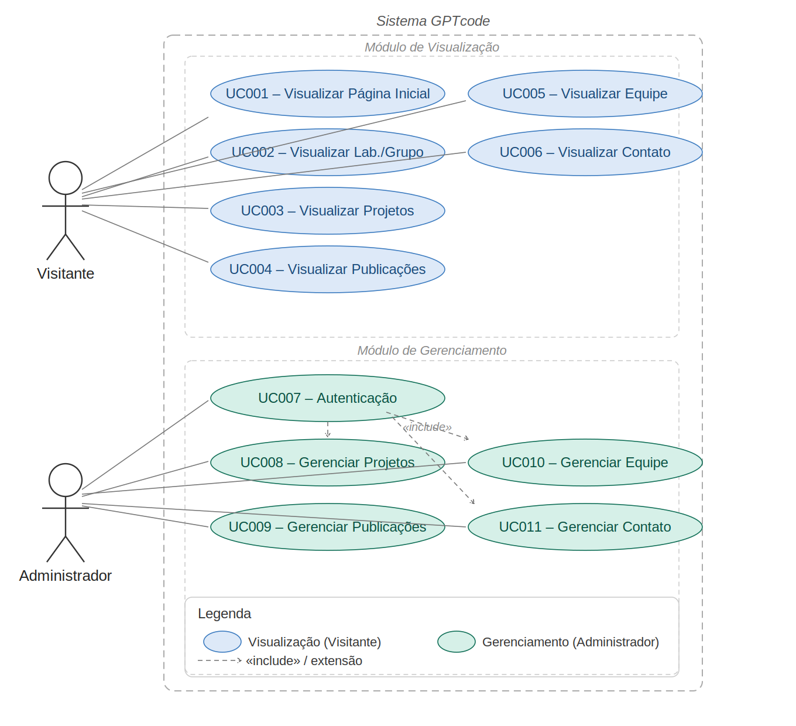
Figura 1: Diagrama de caso de uso

6 Front-End
O Front-End de um site é a parte visível e interativa com a qual você, como usuário, lida diretamente, rodando dentro do seu navegador; ele é responsável pela interface e pela experiência do usuário.

6.1 Protótipo
A versão anterior do protótipo do Front-End foi elaborada no Figma com o objetivo de orientar a construção inicial das páginas do site. Esse protótipo serviu como referência visual para a organização da página inicial, das seções de projetos, equipe e contato, apoiando a definição do esqueleto HTML e da estrutura de navegação. A apresentação detalhada dessas telas encontra-se no Apêndice B.

6.2 Hospedagem
A implementação do site será em um domínio próprio do grupo de pesquisa, atualmente se encontra hospedado em um site de deploy free (RENDER), atuando como uma vitrine para mostrar ao cliente, utilizando o HTML no esqueleto do site, CSS na estilização, Javascript para movimento, animações e dinamicidades, alem da utilização do framework bootstrap para ajudar na personalização do site.

6.3 Implementação
A implementação do Front-End foi executada com foco em três pilares principais: velocidade de desenvolvimento, responsividade e manutenibilidade. A arquitetura adotada combina tecnologias do lado do cliente (Client-Side) com um poderoso mecanismo de templating do lado do servidor (Server-Side), garantindo a entrega de conteúdo dinâmico de forma eficiente.

6.4 Tecnologias Client-Side e Estilização
A experiência do usuário no navegador é construída sobre as tecnologias web padrões:
- HTML5 (Estrutura): Utilizado como o esqueleto universal do site, garantindo a acessibilidade e a compatibilidade com navegadores.
- CSS3 (Estilização): Responsável pelo look and feel do site, aplicando as diretrizes visuais estabelecidas nos protótipos do Figma.
- JavaScript (Interatividade): Adiciona dinamismo para funcionalidades como a gestão de menus de navegação, animações e interações básicas da interface.
- Bootstrap (Framework CSS): Foi crucial para acelerar o desenvolvimento e assegurar a responsividade. O Bootstrap forneceu um sistema de grid robusto e uma biblioteca de componentes pré-estilizados, permitindo que o layout se adaptasse a diferentes dispositivos (desktops, tablets e mobile) com código padronizado e garantindo a consistência visual entre as diferentes páginas do site.

6.4.0.1 Arquitetura de Templating com Python e Jinja2
O Back-end foi implementado utilizando Python como linguagem principal no servidor, em conjunto com o motor de templates Jinja2. Essa escolha transforma o Front-End de um conjunto de páginas estáticas em um sistema capaz de gerar conteúdo dinâmico sob demanda.
- Python: Atua no servidor para buscar os dados (como a lista de projetos, publicações e membros) e passá-los para o motor de templates.
- Jinja2: É o motor de templating que permite a separação de preocupações entre a lógica do programa e a apresentação visual. O Jinja2 viabiliza:
a. Reutilização de Código: Criação de layouts base para o cabeçalho (header), rodapé (footer) e menus de navegação que são injetados automaticamente em todas as páginas, facilitando a manutenibilidade.
b. Geração Dinâmica de Listas: As seções de Projetos e Publicações são geradas através de loops no template, preenchendo a estrutura HTML com os dados atualizados do grupo de pesquisa.
A combinação de Python e Jinja2 garante que o site seja facilmente manutenível e que o conteúdo seja atualizado de forma centralizada.

6.4.0.2 Ambiente de Hospedagem e Deploy
O código-fonte é versionado e gerenciado através do Git/GitHub. A versão de demonstração do site encontra-se hospedada em um ambiente de deploy gratuito (RENDER) gptcode-ifb.onrender.com, que serve como uma vitrine para validação contínua.
Neste cenário de deployment, a plataforma RENDER é configurada para executar a aplicação Python. O RENDER, portanto, não serve apenas páginas estáticas, mas sim um serviço que executa o código Python/Jinja2 para renderizar as páginas dinamicamente antes de enviá-las ao navegador do Visitante. Este fluxo garante ciclos rápidos de feedback e validação durante o desenvolvimento.

7 Banco de Dados
Até a entrega anterior, o site do GPTcode funcionava como uma aplicação de conteúdo estático: projetos, publicações, membros e informações de contato estavam escritos diretamente nos templates Jinja2, de modo que qualquer atualização de conteúdo exigia alteração de código-fonte e novo deploy. Esse arranjo atende à exibição das informações (RF001 a RF006), mas inviabiliza o módulo de gerenciamento (RF008 a RF011) e contraria o requisito de capacidade de crescimento (RNF005). Este capítulo apresenta a camada de persistência projetada para eliminar essa limitação.

7.1 Escolha do Sistema Gerenciador de Banco de Dados
Foi adotado o SQLite 3 como SGBD desta etapa. A decisão considerou três fatores. Primeiro, a natureza da carga de trabalho: o site é predominantemente de leitura, com um volume de registros da ordem de dezenas de projetos, publicações e membros, e um número reduzido de escritas concorrentes, restritas aos administradores do painel. Segundo, o custo operacional: o SQLite dispensa servidor dedicado e armazena a base em um único arquivo, o que se ajusta ao ambiente de deploy gratuito atualmente utilizado (RENDER) e ao caráter acadêmico do projeto. Terceiro, a portabilidade: a biblioteca sqlite3 integra a distribuição padrão do Python, eliminando dependências externas no ambiente de desenvolvimento da equipe.
Registra-se, contudo, a limitação conhecida do SQLite quanto à escrita concorrente e à persistência do arquivo em sistemas de arquivos efêmeros, característica comum em plataformas de deploy gratuitas. Por essa razão, o modelo físico foi escrito utilizando apenas construções compatíveis com o padrão SQL, de forma que a migração futura para PostgreSQL exija somente a substituição dos tipos INTEGER PRIMARY KEY AUTOINCREMENT por SERIAL e dos campos TEXT de data por TIMESTAMP, sem alteração da estrutura das tabelas ou dos relacionamentos.

7.2 Do modelo conceitual ao modelo físico
A derivação do modelo partiu de três fontes já consolidadas no projeto, e não de uma modelagem iniciada do zero. A primeira foi o conjunto de requisitos funcionais: cada verbo de gerenciamento presente nos requisitos RF008 a RF011 (gerenciar projetos, publicações, membros e contato) indica uma entidade que precisa ser persistida, e cada requisito de visualização correspondente (RF003 a RF006) indica quais atributos precisam estar disponíveis para leitura.
A segunda fonte foi o próprio front-end implementado na fase anterior. Como o conteúdo estava embutido nos templates, os cartões já existentes funcionaram como um levantamento de campos: a página de projetos exibia título, estudante, orientador e modalidade de fomento (PIBIC, PIBITI e TCC); a página de equipe organizava os integrantes em professores, estudantes de graduação e ex-alunos ou colaboradores externos; a página de publicações previa listagem com filtro por categoria e link para leitura. Cada um desses blocos de marcação foi convertido em atributo de tabela.
A terceira fonte foi o diagrama de classes elaborado pela equipe, que identificou as cinco entidades centrais do domínio — Usuario, Projeto, Publicacao, Membro e Contato — e a relação de gerência entre o usuário administrador e as demais. Sobre essa base foram acrescentadas duas estruturas exigidas pela normalização, discutidas na seção 7.5, e a entidade mensagem_contato, decorrente do formulário de contato previsto no RF006.

7.3 Modelo físico
A Figura 2 apresenta o modelo físico resultante, com as oito tabelas, seus atributos, tipos de dados, chaves primárias (PK), chaves estrangeiras (FK), restrições de unicidade (UQ) e as cardinalidades dos relacionamentos.
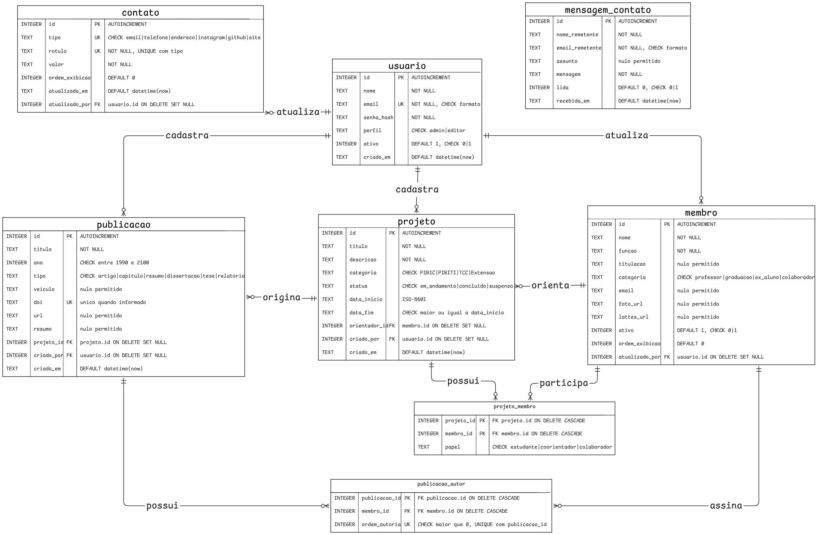
Figura 2: Modelo físico do banco de dados do site institucional do GPTcode (SQLite 3)

7.4 Dicionário de dados
O dicionário de dados descreve, para cada tabela, o significado e as restrições de cada atributo. A nomenclatura adotada segue o padrão snake_case em letras minúsculas e sem acentuação, tanto para tabelas quanto para colunas, garantindo compatibilidade entre o SQLite e um eventual SGBD de destino.

usuario
Administradores e editores autorizados a operar o painel administrativo (RF007).
Tabela 1: dicionário de dados da entidade usuario
Atributo | Tipo | Restrições | Descrição
id | INTEGER | PK, AUTOINCREMENT | Identificador único do usuário.
nome | TEXT | NOT NULL | Nome completo exibido no painel.
email | TEXT | NOT NULL, UNIQUE, CHECK de formato | Credencial de login; não admite duplicidade.
senha_hash | TEXT | NOT NULL | Resumo criptográfico da senha (PBKDF2). A senha em texto puro nunca é persistida (RNF001).
perfil | TEXT | NOT NULL, CHECK IN ('admin', 'editor') | Nível de permissão do usuário.
ativo | INTEGER | NOT NULL, DEFAULT 1, CHECK IN (0,1) | Booleano de habilitação; permite revogar acesso sem excluir o registro.
criado_em | TEXT | NOT NULL, DEFAULT datetime('now') | Data e hora de criação da conta.

membro
Integrantes do grupo apresentados na página Equipe (RF005 e RF010).
Tabela 2: dicionário de dados da entidade membro
Atributo | Tipo | Restrições | Descrição
id | INTEGER | PK, AUTOINCREMENT | Identificador único do membro.
nome | TEXT | NOT NULL | Nome completo do integrante.
funcao | TEXT | NOT NULL | Papel exercido no grupo (ex.: coordenador, bolsista).
titulacao | TEXT | — | Titulação acadêmica (Dr., Me., graduando).
categoria | TEXT | NOT NULL, CHECK IN ('professor', 'graduacao', 'ex_aluno', 'colaborador') | Agrupamento usado para separar as seções da página Equipe.
email | TEXT | — | Contato institucional do membro.
foto_url | TEXT | — | Caminho da fotografia em static/imagens/equipe.
lattes_url | TEXT | — | Endereço do currículo Lattes.
ativo | INTEGER | NOT NULL, DEFAULT 1, CHECK IN (0,1) | Indica se o membro ainda integra o grupo.
ordem_exibicao | INTEGER | NOT NULL, DEFAULT 0 | Controla a ordem dos cartões na página.
atualizado_por | INTEGER | FK → usuario(id), ON DELETE SET NULL | Usuário responsável pela última alteração.

projeto
Projetos de pesquisa do grupo, exibidos na página Projetos (RF003 e RF008).
Tabela 3: dicionário de dados da entidade projeto
Atributo | Tipo | Restrições | Descrição
id | INTEGER | PK, AUTOINCREMENT | Identificador único do projeto.
titulo | TEXT | NOT NULL | Título oficial do projeto.
descricao | TEXT | NOT NULL | Resumo apresentado no cartão do projeto.
categoria | TEXT | NOT NULL, CHECK IN ('PIBIC', 'PIBITI', 'TCC', 'Extensao') | Modalidade de fomento ou vínculo acadêmico.
status | TEXT | NOT NULL, DEFAULT 'em_andamento', CHECK IN ('em_andamento', 'concluido', 'suspenso') | Situação atual, base do filtro da página.
data_inicio | TEXT | — | Data de início no formato ISO-8601 (AAAA-MM-DD).
data_fim | TEXT | CHECK data_fim ≥ data_inicio | Data de encerramento; nula enquanto o projeto estiver ativo.
orientador_id | INTEGER | FK → membro(id), ON DELETE SET NULL | Docente responsável pela orientação.
criado_por | INTEGER | FK → usuario(id), ON DELETE SET NULL | Usuário que cadastrou o registro.
criado_em | TEXT | NOT NULL, DEFAULT datetime('now') | Data e hora do cadastro.

projeto_membro
Tabela associativa que resolve a cardinalidade N:N entre projeto e membro.
Tabela 4: dicionário de dados da entidade projeto_membro
Atributo | Tipo | Restrições | Descrição
projeto_id | INTEGER | PK composta, FK → projeto(id), ON DELETE CASCADE | Projeto ao qual o membro está vinculado.
membro_id | INTEGER | PK composta, FK → membro(id), ON DELETE CASCADE | Membro participante.
papel | TEXT | NOT NULL, DEFAULT 'estudante', CHECK IN ('estudante', 'coorientador', 'colaborador') | Atributo da associação: função no projeto específico.

publicacao
Produção acadêmica listada na página Publicações (RF004 e RF009).
Tabela 5: dicionário de dados da entidade publicacao
Atributo | Tipo | Restrições | Descrição
id | INTEGER | PK, AUTOINCREMENT | Identificador único da publicação.
titulo | TEXT | NOT NULL | Título do trabalho publicado.
ano | INTEGER | NOT NULL, CHECK entre 1990 e 2100 | Ano de publicação; base da ordenação da página.
tipo | TEXT | NOT NULL, CHECK IN ('artigo', 'capitulo', 'resumo', 'dissertacao', 'tese', 'relatorio') | Natureza do trabalho; alimenta o filtro por categoria.
veiculo | TEXT | — | Periódico, evento ou editora.
doi | TEXT | UNIQUE | Identificador digital do objeto; único quando informado.
url | TEXT | — | Endereço para leitura integral.
resumo | TEXT | — | Resumo apresentado ao expandir o registro.
projeto_id | INTEGER | FK → projeto(id), ON DELETE SET NULL | Projeto que originou a publicação, quando houver.
criado_por | INTEGER | FK → usuario(id), ON DELETE SET NULL | Usuário que cadastrou o registro.
criado_em | TEXT | NOT NULL, DEFAULT datetime('now') | Data e hora do cadastro.

publicacao_autor
Tabela associativa entre publicacao e membro, preservando a ordem de autoria.
Tabela 6: dicionário de dados da entidade publicacao_autor
Atributo | Tipo | Restrições | Descrição
publicacao_id | INTEGER | PK composta, FK → publicacao(id), ON DELETE CASCADE | Publicação referenciada.
membro_id | INTEGER | PK composta, FK → membro(id), ON DELETE CASCADE | Autor vinculado ao grupo.
ordem_autoria | INTEGER | NOT NULL, CHECK > 0, UNIQUE (publicacao_id, ordem_autoria) | Posição do autor na citação; impede dois autores na mesma posição.

contato
Dados institucionais de contato administrados pelo painel (RF006 e RF011).
Tabela 7: dicionário de dados da entidade contato
Atributo | Tipo | Restrições | Descrição
id | INTEGER | PK, AUTOINCREMENT | Identificador único do registro.
tipo | TEXT | NOT NULL, CHECK IN ('email', 'telefone', 'endereco', 'instagram', 'github', 'site') | Natureza do canal de contato.
rotulo | TEXT | NOT NULL | Rótulo exibido ao lado do valor.
valor | TEXT | NOT NULL | Conteúdo do contato propriamente dito.
ordem_exibicao | INTEGER | NOT NULL, DEFAULT 0 | Ordem de apresentação na página.
atualizado_em | TEXT | NOT NULL, DEFAULT datetime('now') | Data da última atualização.
atualizado_por | INTEGER | FK → usuario(id), ON DELETE SET NULL | Usuário responsável pela alteração.
(tipo, rotulo) | — | UNIQUE | Impede o cadastro de dois canais idênticos.

mensagem_contato
Mensagens recebidas pelo formulário público de contato (RF006).
Tabela 8: dicionário de dados da entidade mensagem_contato
Atributo | Tipo | Restrições | Descrição
id | INTEGER | PK, AUTOINCREMENT | Identificador único da mensagem.
nome_remetente | TEXT | NOT NULL | Nome informado pelo visitante.
email_remetente | TEXT | NOT NULL, CHECK de formato | E-mail para resposta.
assunto | TEXT | — | Assunto opcional.
mensagem | TEXT | NOT NULL | Corpo da mensagem.
lida | INTEGER | NOT NULL, DEFAULT 0, CHECK IN (0,1) | Marcação de triagem no painel.
recebida_em | TEXT | NOT NULL, DEFAULT datetime('now') | Data e hora do recebimento.

7.5 Normalização e restrições de integridade
O modelo encontra-se na Terceira Forma Normal. Duas decisões de projeto foram determinantes para esse resultado.
A primeira diz respeito aos relacionamentos de cardinalidade N:N. Um projeto pode envolver mais de um estudante e um mesmo integrante pode participar de vários projetos; da mesma forma, uma publicação possui vários autores e um autor assina várias publicações. Armazenar esses vínculos como texto dentro das tabelas projeto e publicacao violaria a Primeira Forma Normal, por criar atributos multivalorados. Foram criadas, portanto, as tabelas associativas projeto_membro e publicacao_autor, cada uma com chave primária composta pelas duas chaves estrangeiras. Ambas carregam atributos que pertencem à associação e não às entidades: o papel do integrante naquele projeto específico e a ordem do autor naquela publicação específica.
A segunda decisão refere-se aos dados de contato. Em vez de uma tabela com colunas fixas para e-mail, telefone e endereço, adotou-se uma estrutura em que cada canal é uma linha qualificada pelo atributo tipo. Isso permite incluir novos canais — um perfil em rede social, por exemplo — sem alteração do esquema, atendendo ao RNF008 de manutenibilidade.
A integridade é assegurada por quatro mecanismos, todos declarados no próprio esquema e não delegados à aplicação:
- Integridade de entidade: toda tabela possui chave primária; nas tabelas associativas ela é composta, o que impede o cadastro do mesmo membro duas vezes no mesmo projeto.
- Integridade referencial: todas as chaves estrangeiras declaram política de exclusão. Utiliza-se ON DELETE CASCADE nas tabelas associativas, cujos registros perdem sentido sem a entidade principal, e ON DELETE SET NULL nas referências de autoria e orientação, de modo que a exclusão de um usuário administrador não apague o histórico dos projetos que ele cadastrou.
- Integridade de domínio: restrições CHECK limitam os valores dos atributos categorizados (perfil, categoria, status, tipo e papel), o intervalo do ano de publicação e o formato dos endereços de e-mail. Essa validação em nível de banco complementa — e não substitui — a validação no formulário.
- Regras de negócio: a restrição UNIQUE (publicacao_id, ordem_autoria) impede que dois autores ocupem a mesma posição na citação, e a verificação data_fim ≥ data_inicio impede o registro de um projeto encerrado antes de começar.
Cabe registrar que, no SQLite, a verificação de chaves estrangeiras não é ativada por padrão. A diretiva PRAGMA foreign_keys = ON deve ser executada a cada abertura de conexão, tarefa que ficará a cargo da camada de acesso a dados da aplicação.

7.6 Script de criação do banco de dados
O script de criação (DDL) reproduzido a seguir constitui a materialização do modelo físico e encontra-se versionado no repositório do projeto, no arquivo database/schema.sql. O script foi executado e validado em SQLite 3, com carga de dados de exemplo, confirmando-se a criação das oito tabelas, a ativação das restrições e o bloqueio das operações que violam o domínio, a unicidade e a integridade referencial.
-- =====================================================================
-- GPTcode - Site Institucional do Grupo de Pesquisa
-- Modelo Fisico - SGBD: SQLite 3
-- Projeto Integrador III - TSI/IFB - Sprint 2 - 2026.2
-- =====================================================================

PRAGMA foreign_keys = ON;

-- ---------------------------------------------------------------------
-- usuario : administradores do painel (RF007)
-- ---------------------------------------------------------------------
CREATE TABLE usuario (
id INTEGER PRIMARY KEY AUTOINCREMENT,
nome TEXT NOT NULL,
email TEXT NOT NULL UNIQUE,
senha_hash TEXT NOT NULL,
perfil TEXT NOT NULL DEFAULT 'editor'
CHECK (perfil IN ('admin', 'editor')),
ativo INTEGER NOT NULL DEFAULT 1 CHECK (ativo IN (0, 1)),
criado_em TEXT NOT NULL DEFAULT (datetime('now', 'localtime')),
CHECK (email LIKE '%_@_%._%')
);

-- ---------------------------------------------------------------------
-- membro : integrantes do grupo exibidos na pagina Equipe (RF005/RF010)
-- ---------------------------------------------------------------------
CREATE TABLE membro (
id INTEGER PRIMARY KEY AUTOINCREMENT,
nome TEXT NOT NULL,
funcao TEXT NOT NULL,
titulacao TEXT,
categoria TEXT NOT NULL DEFAULT 'graduacao'
CHECK (categoria IN ('professor','graduacao','ex_aluno','colaborador')),
email TEXT,
foto_url TEXT,
lattes_url TEXT,
ativo INTEGER NOT NULL DEFAULT 1 CHECK (ativo IN (0, 1)),
ordem_exibicao INTEGER NOT NULL DEFAULT 0,
criado_em TEXT NOT NULL DEFAULT (datetime('now', 'localtime')),
atualizado_por INTEGER,
FOREIGN KEY (atualizado_por) REFERENCES usuario (id) ON DELETE SET NULL
);

-- ---------------------------------------------------------------------
-- projeto : projetos de pesquisa (RF003/RF008)
-- ---------------------------------------------------------------------
CREATE TABLE projeto (
id INTEGER PRIMARY KEY AUTOINCREMENT,
titulo TEXT NOT NULL,
descricao TEXT NOT NULL,
categoria TEXT NOT NULL
CHECK (categoria IN ('PIBIC','PIBITI','TCC','Extensao')),
status TEXT NOT NULL DEFAULT 'em_andamento'
CHECK (status IN ('em_andamento','concluido','suspenso')),
data_inicio TEXT,
data_fim TEXT,
orientador_id INTEGER,
criado_por INTEGER,
criado_em TEXT NOT NULL DEFAULT (datetime('now', 'localtime')),
FOREIGN KEY (orientador_id) REFERENCES membro (id) ON DELETE SET NULL,
FOREIGN KEY (criado_por) REFERENCES usuario (id) ON DELETE SET NULL,
CHECK (data_fim IS NULL OR data_inicio IS NULL OR data_fim >= data_inicio)
);

-- ---------------------------------------------------------------------
-- projeto_membro : N:N entre projeto e membro (participantes)
-- ---------------------------------------------------------------------
CREATE TABLE projeto_membro (
projeto_id INTEGER NOT NULL,
membro_id INTEGER NOT NULL,
papel TEXT NOT NULL DEFAULT 'estudante'
CHECK (papel IN ('estudante','coorientador','colaborador')),
PRIMARY KEY (projeto_id, membro_id),
FOREIGN KEY (projeto_id) REFERENCES projeto (id) ON DELETE CASCADE,
FOREIGN KEY (membro_id) REFERENCES membro (id) ON DELETE CASCADE
);

-- ---------------------------------------------------------------------
-- publicacao : producao academica do grupo (RF004/RF009)
-- ---------------------------------------------------------------------
CREATE TABLE publicacao (
id INTEGER PRIMARY KEY AUTOINCREMENT,
titulo TEXT NOT NULL,
ano INTEGER NOT NULL CHECK (ano BETWEEN 1990 AND 2100),
tipo TEXT NOT NULL
CHECK (tipo IN ('artigo','capitulo','resumo','dissertacao','tese','relatorio')),
veiculo TEXT,
doi TEXT UNIQUE,
url TEXT,
resumo TEXT,
projeto_id INTEGER,
criado_por INTEGER,
criado_em TEXT NOT NULL DEFAULT (datetime('now', 'localtime')),
FOREIGN KEY (projeto_id) REFERENCES projeto (id) ON DELETE SET NULL,
FOREIGN KEY (criado_por) REFERENCES usuario (id) ON DELETE SET NULL
);

-- ---------------------------------------------------------------------
-- publicacao_autor : N:N entre publicacao e membro, com ordem de autoria
-- ---------------------------------------------------------------------
CREATE TABLE publicacao_autor (
publicacao_id INTEGER NOT NULL,
membro_id INTEGER NOT NULL,
ordem_autoria INTEGER NOT NULL DEFAULT 1 CHECK (ordem_autoria > 0),
PRIMARY KEY (publicacao_id, membro_id),
UNIQUE (publicacao_id, ordem_autoria),
FOREIGN KEY (publicacao_id) REFERENCES publicacao (id) ON DELETE CASCADE,
FOREIGN KEY (membro_id) REFERENCES membro (id) ON DELETE CASCADE
);

-- ---------------------------------------------------------------------
-- contato : dados institucionais exibidos na pagina Contato (RF006/RF011)
-- ---------------------------------------------------------------------
CREATE TABLE contato (
id INTEGER PRIMARY KEY AUTOINCREMENT,
tipo TEXT NOT NULL
CHECK (tipo IN ('email','telefone','endereco','instagram','github','site')),
rotulo TEXT NOT NULL,
valor TEXT NOT NULL,
ordem_exibicao INTEGER NOT NULL DEFAULT 0,
atualizado_em TEXT NOT NULL DEFAULT (datetime('now', 'localtime')),
atualizado_por INTEGER,
FOREIGN KEY (atualizado_por) REFERENCES usuario (id) ON DELETE SET NULL,
UNIQUE (tipo, rotulo)
);

-- ---------------------------------------------------------------------
-- mensagem_contato : envios do formulario publico de contato (RF006)
-- ---------------------------------------------------------------------
CREATE TABLE mensagem_contato (
id INTEGER PRIMARY KEY AUTOINCREMENT,
nome_remetente TEXT NOT NULL,
email_remetente TEXT NOT NULL,
assunto TEXT,
mensagem TEXT NOT NULL,
lida INTEGER NOT NULL DEFAULT 0 CHECK (lida IN (0, 1)),
recebida_em TEXT NOT NULL DEFAULT (datetime('now', 'localtime')),
CHECK (email_remetente LIKE '%_@_%._%')
);

-- ---------------------------------------------------------------------
-- Indices de apoio as consultas mais frequentes do site
-- ---------------------------------------------------------------------
CREATE INDEX idx_projeto_status ON projeto (status, categoria);
CREATE INDEX idx_publicacao_ano ON publicacao (ano DESC, tipo);
CREATE INDEX idx_membro_categoria ON membro (categoria, ordem_exibicao);
CREATE INDEX idx_mensagem_nao_lida ON mensagem_contato (lida, recebida_em DESC);

7.7 Consultas previstas e estratégia de indexação
As consultas de maior frequência decorrem diretamente das páginas do site: a listagem de projetos filtrada por situação e modalidade, a listagem de publicações ordenada por ano decrescente e filtrada por tipo, a montagem da página de equipe agrupada por categoria e a triagem de mensagens não lidas no painel. Para cada um desses padrões foi criado um índice composto, cuja ordem de colunas acompanha a ordem dos predicados da consulta.
Não foram criados índices adicionais sobre as chaves estrangeiras das tabelas associativas porque suas chaves primárias compostas já produzem o índice necessário. Evitar índices supérfluos é relevante em um banco predominantemente de leitura, mas cujas escritas ocorrem em lote durante a alimentação inicial do conteúdo.

8 Back-End
O back-end existente até a entrega anterior limitava-se ao roteamento: o arquivo app.py declarava seis rotas, cada uma responsável por renderizar um template, sem qualquer camada de domínio ou de acesso a dados. Esta etapa apresenta a modelagem orientada a objetos que dará suporte ao módulo de gerenciamento e à persistência descrita no capítulo anterior.

8.1 Arquitetura da aplicação
Mantém-se o Flask como framework e o Jinja2 como motor de templates, decisão já justificada na fase anterior, mas a aplicação passa a ser organizada em três camadas. A camada de apresentação reúne as rotas e os templates, e responde apenas por receber requisições e devolver páginas renderizadas. A camada de domínio concentra as classes apresentadas na seção 8.2 e as regras de negócio associadas a elas. A camada de persistência isola o acesso ao SQLite, de modo que a substituição futura do SGBD não afete as demais camadas.
Essa separação atende diretamente ao RNF008, de manutenibilidade, e evita o problema hoje presente no projeto, em que a regra de exibição e o dado propriamente dito coexistem no mesmo arquivo de template.

8.2 Diagrama de classes
A Figura 3 apresenta o diagrama de classes do back-end. Em relação à versão elaborada na etapa anterior, foram mantidas as cinco classes originais e a relação de gerência exercida pelo usuário administrador, e foram acrescentados os tipos dos atributos, os métodos públicos de cada classe, as multiplicidades dos relacionamentos e as duas classes de associação exigidas pelos relacionamentos N:N. Os nomes de classes, atributos e valores enumerados foram grafados como identificadores de código, sem acentuação, de modo a corresponderem exatamente às restrições CHECK declaradas no modelo físico.
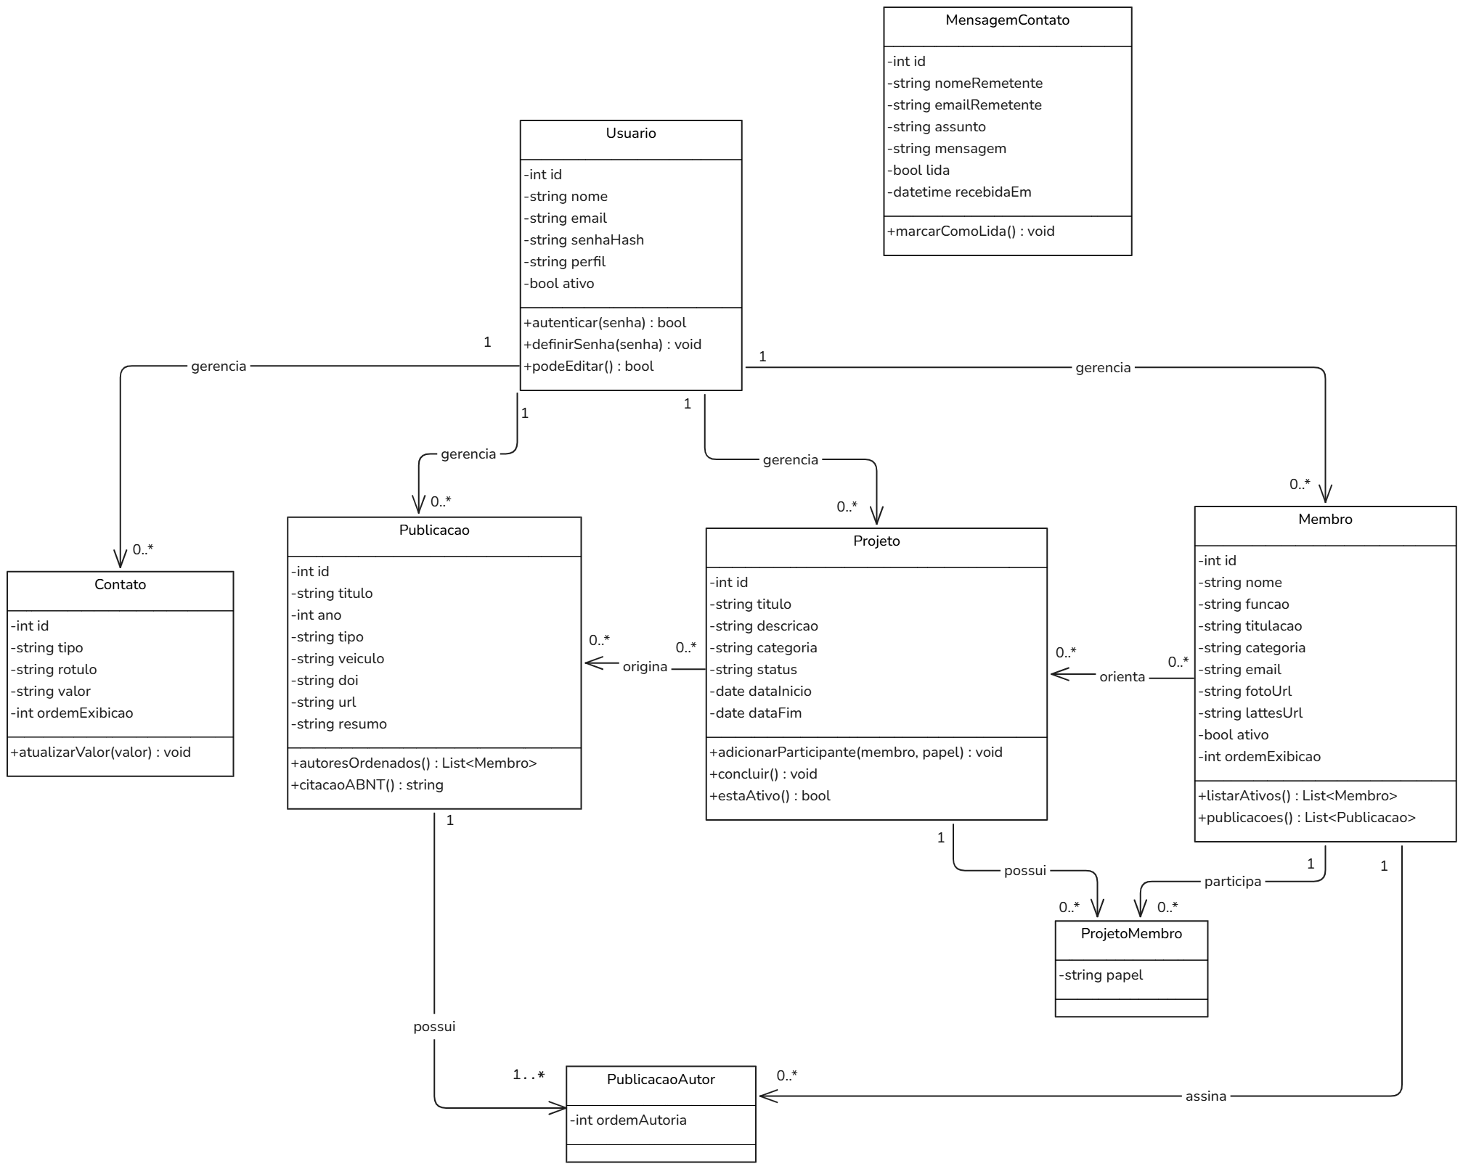
Figura 3: Diagrama de classes do back-end do site institucional do GPTcode

8.3 Descrição das classes
A seguir descreve-se a responsabilidade atribuída a cada classe do domínio.
- Usuario: Representa o ator Administrador descrito na análise de requisitos. Concentra a autenticação (RF007) e a verificação de permissão, e é a origem das quatro associações de gerência identificadas no diagrama.
- Membro: Modela o integrante do grupo. É a classe de maior reaproveitamento do domínio, pois participa de projetos, assina publicações e ainda pode ocupar o papel de orientador.
- Projeto: Encapsula o ciclo de vida do projeto de pesquisa. Os métodos concluir() e estaAtivo() protegem a transição de status, evitando que a regra fique espalhada pelas rotas do Flask.
- Publicacao: Representa a produção acadêmica. O método citacaoABNT() concentra a formatação da referência, hoje escrita manualmente no template publicacoes.html.
- Contato: Substitui as informações de contato atualmente fixas no template contato.html, permitindo a edição pelo painel sem alteração de código.
- MensagemContato: Registra os envios do formulário público. É a única classe do domínio alimentada pelo ator Visitante.
- ProjetoMembro / PublicacaoAutor: Classes de associação. Existem porque as relações projeto–membro e publicacao–membro são N:N e carregam atributos próprios (papel e ordem de autoria), que não pertencem a nenhuma das duas classes isoladamente.

8.4 Mapeamento objeto-relacional
O mapeamento entre o diagrama de classes e o modelo físico é direto e obedece a três regras. Cada classe do domínio corresponde a uma tabela de mesmo nome, convertido para snake_case. Cada associação de multiplicidade 1:N é representada por uma chave estrangeira na tabela do lado N — é o caso de orientador_id em projeto e de projeto_id em publicacao. Cada associação N:N com atributos próprios origina uma tabela associativa homônima à classe de associação, com chave primária composta.
A única assimetria intencional entre os dois modelos refere-se aos atributos de auditoria (criado_por, atualizado_por, criado_em e atualizado_em), presentes nas tabelas mas omitidos do diagrama de classes. A omissão é deliberada: esses campos não expressam regra de negócio, e sim rastreabilidade da operação, e serão preenchidos automaticamente pela camada de persistência, sem exposição às classes de domínio.

8.5 Próximos passos
Concluída a modelagem, a Sprint seguinte concentra-se na implementação: criação da camada de persistência, substituição do conteúdo fixo dos templates por consultas ao banco, implementação da autenticação prevista no RF007 e construção das rotas de gerenciamento correspondentes aos requisitos RF008 a RF011. A carga inicial da base será feita a partir do conteúdo hoje presente nos templates, preservando as informações já publicadas.

9 Conclusão
O desenvolvimento do site institucional para o Grupo de Pesquisa GPTcode, realizado no escopo da disciplina de Projeto Integrador, atingiu seu objetivo principal de fornecer ao grupo uma presença digital formal e centralizada. O projeto resolveu a problemática da baixa visibilidade e da dispersão de informações, criando uma plataforma profissional que atua como a principal vitrine das atividades do GPTcode.
A gestão do projeto, pautada no framework Scrum, permitiu que a equipe de desenvolvimento (com papéis bem definidos de Scrum Master, Product Owner e Desenvolvedores) mantivesse o foco na adaptabilidade e na entrega de valor. A análise de requisitos e o uso de protótipos em Figma garantiram o alinhamento do produto final com as expectativas do cliente e as necessidades do usuário.
No aspecto técnico, a escolha de uma arquitetura que combina o dinamismo do Python e do motor de templating Jinja2 no servidor com a robustez de HTML5, CSS3, JavaScript e o Bootstrap no lado do cliente, resultou em um sistema:
- Responsivo e Usável: Atendendo ao Requisito Não Funcional (RNF006) de adaptação a diversos dispositivos.
- Manutenível: Graças à separação de preocupações providenciada pelo Jinja2 e ao código bem estruturado.
- Funcional: Capaz de exibir de forma organizada as informações essenciais sobre a equipe, publicações e projetos, conforme os Requisitos Funcionais (RF001 a RF006).

9.1 Trabalhos Futuros
Como trabalhos futuros, recomenda-se a integração de um sistema de Back-End robusto (possivelmente utilizando um banco de dados persistente, permitindo que a gestão completa de membros, publicações e notícias seja feita diretamente através do painel administrativo, finalizando a implementação de todos os Requisitos Funcionais de Gerenciamento (RF008 a RF011).

Referências
As referências utilizadas no desenvolvimento deste projeto englobam obras e fontes essenciais para a fundamentação teórica e prática, tais como:
[1] PFLEEGER, S. L. Engenharia de software: teoria e prática. Editora Pearson, 2003. E-book. ISBN: 9788587918314. Disponível em: https://plataforma.bvirtual.com.br/Leitor/Publicacao/476/epub/0. Acesso em: 22 out. 2022.
[2] DENNIS, Alan; WIXOM, Barbara H.; ROTH, Roberta M. Análise e Projeto de Sistemas. Grupo GEN, 2014. E-book. ISBN 978-85-216-2634-3. Disponível em: https://integrada.minhabiblioteca.com.br/#/books/978-85-216-2634-3/. Acesso em: 22 out. 2022.
[3] BAZZI, Cláudio L. Introdução a banco de dados. Curitiba: Ed. UTFPR, 2013. e-ISBN: 978-85-7014-114-9. Disponível em: http://proedu.rnp.br/handle/123456789/1550. Acesso em: 03 mai. 2023.
[4] KALBACH, James. Design de navegação web. Porto Alegre: Grupo A, 2009. E-book. ISBN 9788577805310. Disponível em: https://integrada.minhabiblioteca.com.br/#/books/9788577805310/. Acesso em: 07 mar. 2024.
[5] SCALDINI, Igor Augusto Magalhães. Como fazer uma pesquisa estatística passo a passo. Portal Insights. Disponível em: https://www.portalinsights.com.br/perguntas-frequentes/como-fazer-uma-pesquisa-estatistica-passo-a-passo. Acesso em: 20 fev. 2025.
[6] Python para estatísticos. Disponível em: https://tmfilho.github.io/pyestbook/intro.html. Acesso em: abril de 2024.
[7] ROSA, Paulo Henrique C. Desenvolvimento de Software tipo aplicativo de dispositivo móvel para auxílio em abordagem estatística na área de saúde. Dissertação de Mestrado. São Paulo: Universidade Brasil, 2020. Disponível em: https://universidadebrasil.edu.br/portal/_biblioteca/uploads/20210416143305.pdf
[8] CUNHA, Fernando. Requisitos funcionais e não funcionais: o que são? Mestres da Web. Disponível em: https://www.mestresdaweb.com.br/tecnologias/requisitos-funcionais-e-nao-funcionais-o-que-sao. Acesso em: 20 fev. 2025.

10 Apêndice A - Entrevista Dirigida com o Professor Dauster
Como instrumento complementar de levantamento de requisitos, foi elaborado um roteiro de entrevista dirigida com o professor Dauster, com o objetivo de compreender as necessidades institucionais do GPTcode e alinhar as expectativas em relação ao site. O roteiro contemplou perguntas voltadas à estrutura do conteúdo, à identidade visual, às funcionalidades prioritárias e ao público-alvo da plataforma.
- Qual é o principal objetivo institucional que o site do GPTcode deve atender?
- Quais informações o senhor considera indispensáveis na versão inicial da plataforma?
- Como o grupo gostaria de ser apresentado visualmente ao público externo?
- Quais seções ou páginas são prioritárias para a organização do conteúdo?
- O que não pode faltar na apresentação dos projetos e publicações do grupo?
- Quem são os principais públicos que deverão acessar o site?
- Há necessidade de atualização frequente de conteúdos por parte dos membros do grupo?
- Quais funcionalidades futuras o senhor considera desejáveis para a evolução da plataforma?

11 Apêndice B - Protótipo Anterior do Front-End

11.1 Apresentação do Protótipo Anterior
O protótipo anterior do site foi construído no Figma com a finalidade de representar visualmente a primeira proposta de interface para o site institucional do GPTcode. Essa versão inicial serviu como referência para a equipe de desenvolvimento compreender a organização das páginas, a disposição dos elementos visuais e a estrutura básica de navegação que seria posteriormente implementada no Front-End.
A ferramenta Figma permitiu a criação de telas em formato de frames, possibilitando a visualização prévia da página inicial, da seção de projetos, da apresentação da equipe e da área de contato. Dessa forma, o protótipo anterior funcionou como uma etapa de validação visual e estrutural, orientando a montagem do esqueleto em HTML, a definição dos componentes de interface e a organização inicial do conteúdo apresentado ao usuário.
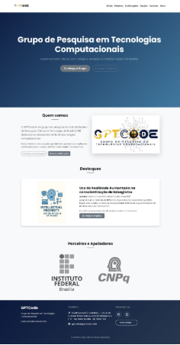
Figura 4: Protótipo anterior da página inicial
A figura 4 apresenta a tela inicial do protótipo anterior. Nessa tela, observa-se a presença de um menu de navegação localizado na parte superior, junto à identidade visual do GPTcode. A página também apresenta uma descrição introdutória do grupo, sua finalidade, links de acesso para as páginas de integrantes e publicações, uma área de destaques, além da indicação de parceiros e canais de contato, como GitHub, LinkedIn, e-mail e Instagram.
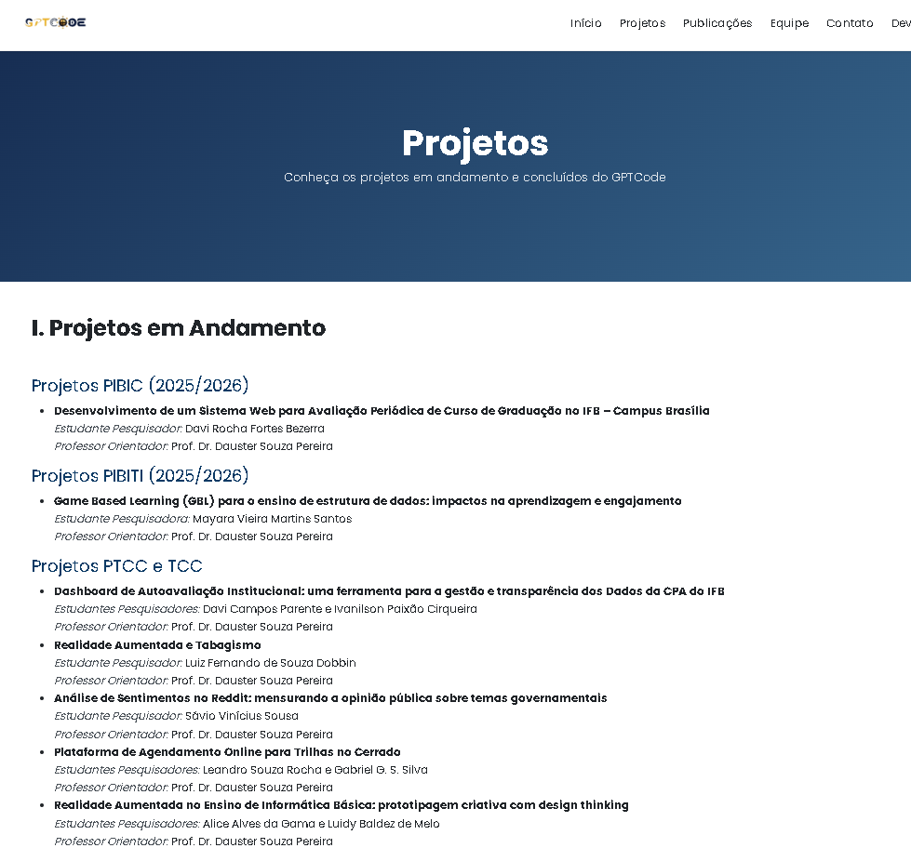
Figura 5: Protótipo anterior da seção de projetos e publicações
A figura 5 apresenta a tela destinada à listagem de projetos e publicações. Essa seção foi planejada para organizar os trabalhos associados ao grupo, mantendo o mesmo padrão de navegação da página inicial e favorecendo a consulta objetiva às produções vinculadas ao GPTcode.
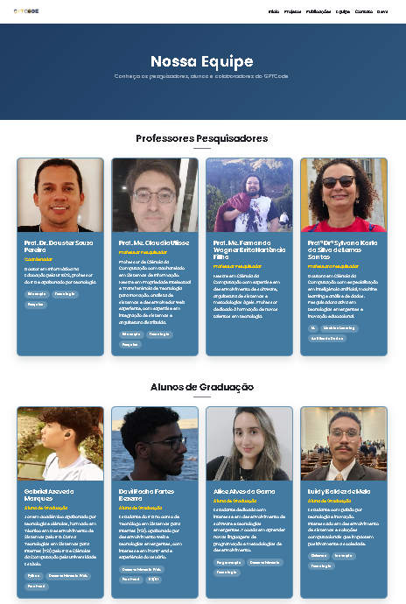
Figura 6: Protótipo anterior da seção de equipe
A figura 6 apresenta a tela de equipe, na qual os membros do GPTcode são organizados em cartões individuais. Cada cartão foi pensado para exibir informações resumidas sobre os integrantes, como identificação, formação ou atuação técnica, contribuindo para a apresentação institucional do grupo.
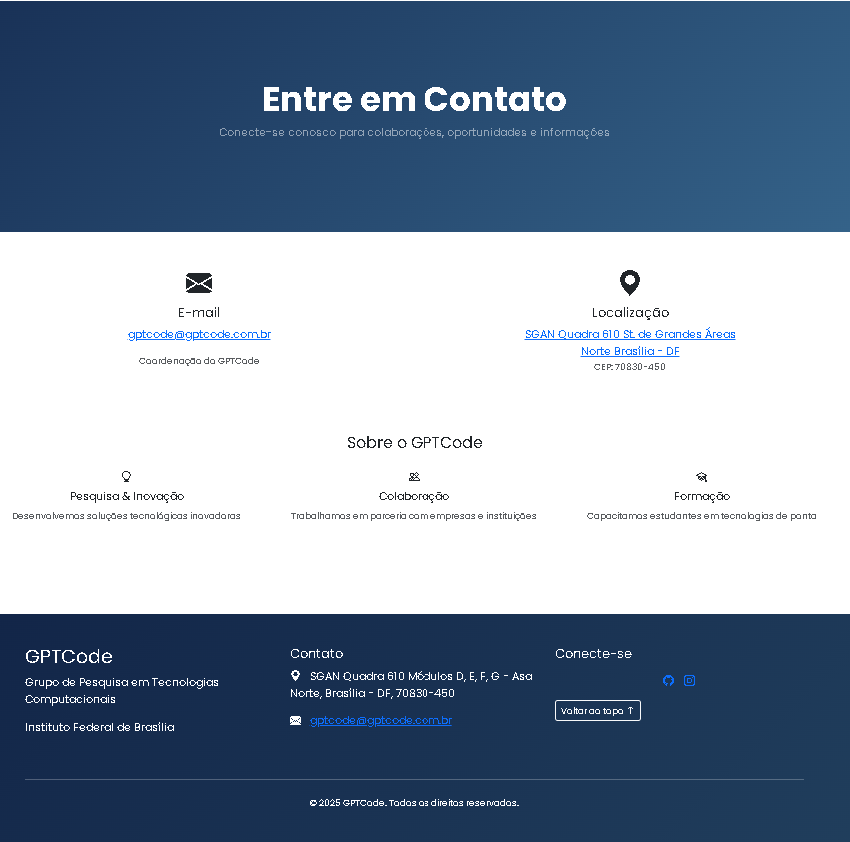
Figura 7: Protótipo anterior da seção de contato
A figura 7 apresenta a tela de contato prevista no protótipo anterior. Essa seção tem como objetivo facilitar a comunicação entre visitantes e o grupo de pesquisa, centralizando os principais meios de contato e reforçando o caráter institucional da plataforma.

